Отчет о заседании СНО кафедры акушерства и гинекологии
20 сент 2012 г.
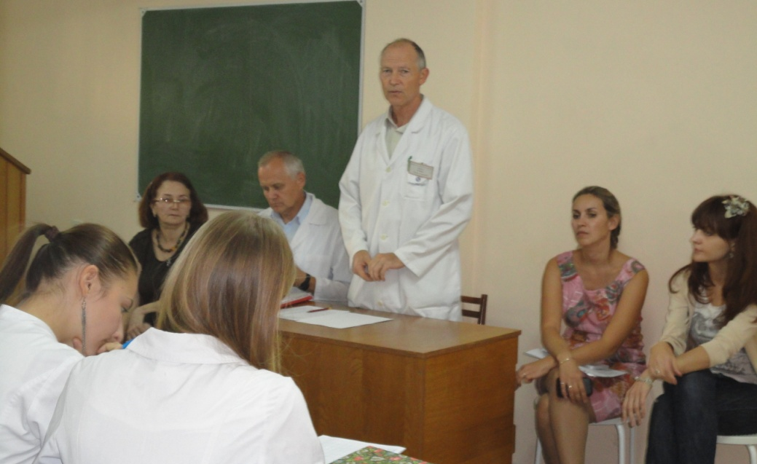
В конференц-зале гинекологического отделения ГУЗ ВОКБ № 1 после летнего перерыва, 20 сентября 2012 начал свою работу СНО кафедры акушерства и гинекологии. Первое заседание прошло под председательством заведующего кафедрой, профессора, д.м.н. Н.А. Жаркина.

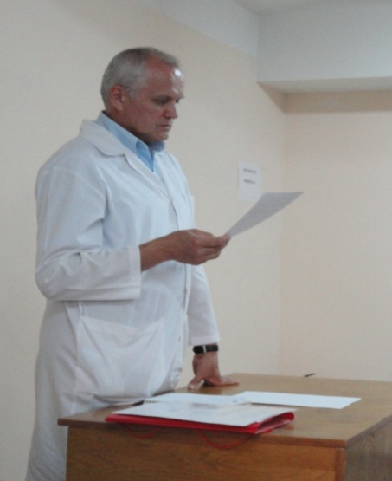
Были представлены преподаватели кафедры: доцент Н.А.Бурова, д.м.н. М.В. Андреева, асс. Ю.В.Булавская. Председателем кружка по-прежнему остался к.м.н., асс. кафедры Анатолий Евгеньевич Мирошников.

Собрание, несмотря на небольшие размеры аудитории, вместило более 60 студентов 4-го, 5-го и 6-го курсов ВолгГМУ.

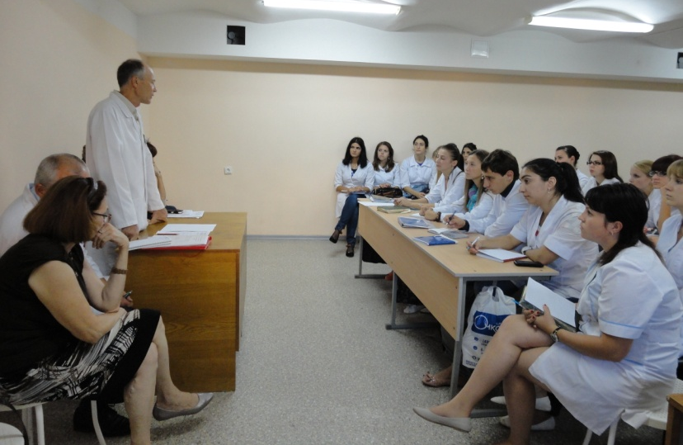
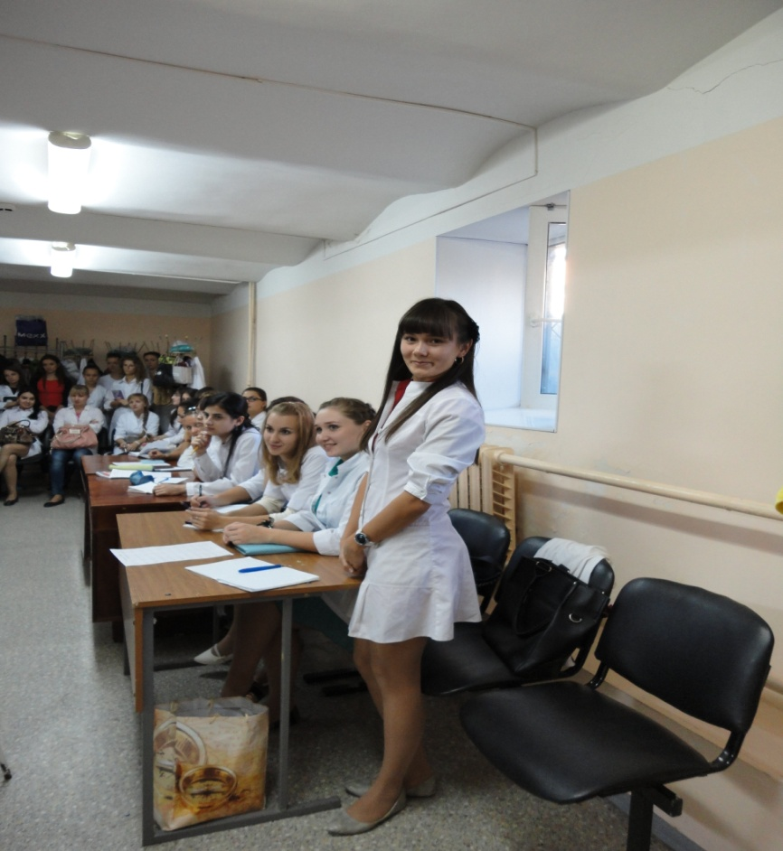
Всеобщим голосованием, в котором принимали активное участие все присутствующие кружковцы, старостой кружка была избрана Альбина Мамаева, студентка 5 курса лечебного факультета (20 гр.).

Кроме того, представителем от 4 курса педиатрического факультета избрана Сысоева Мадина (8 гр.), от 4 курса лечебного факультета - Шпирко Валерия (5 гр).
Было решено в осеннем семестре 2012 г. проводить заседания кружка дважды в месяц. На этих встречах будут обсуждаться интересные клинические случаи, у студентов будет возможность заниматься научными изысканиями под руководством работников кафедры.
СНО радо приветствовать всех заинтересованных студентов ВолгГМУ. А тем, кто впервые начал обучение на кафедре акушерства и гинекологии желает успехов в постижении этой светлой, интересной, но требующей большой ответственности и труда дисциплины!

Шпирко Валерия, ст-ка 4 курса лечебного факультета

